ДЕТСКИЙ ОТДЕЛ
Познавательная беседа «От Рождества до Крещения».
То были времена чудес.
Сбывалися слова пророка,
Сходили Ангелы с небес!
Звезда катилась от востока.
Мир искупленья ожидал
И в бедных яслях Вифлиема
Под песнь хвалебную Эдема
Младенец дивный воссиял.
Поэт Лев Мей
Детский отдел МКУК «Центральная библиотека городского поселения г. Поворино» принял участие в Ежегодной межрегиональной акции «Рождественская книга».
Организатором является ГБУК «Курганская областная детско-юношеская библиотека имени В.Ф. Потанина» при поддержке Управления культуры Курганской области.
Рождество, Святки, Крещение... Эти зимние праздники объединяет общая радость, необыкновенная теплота, семейный уют, смеющиеся лица детей, украшенная шарами и гирляндами ёлка, а ещё поздравления и самые разные подарки.
В преддверии Рождества библиотекари Детского отдела Васильева Т. В. и Черкасова Е. А. организовали для учащихся 3 «Б» класса МКОУ «СОШ №3» г. Поворино познавательную беседу «От Рождества до Крещения».
В начале мероприятия библиотекарь читального Черкасова Е.А. рассказала школьникам христианскую легенду о рождении Иисуса Христа.
Дети познакомились с историей возникновения праздника и с многообразием рождественских традиций празднования в России и других странах мира.
Затем Екатерина Алексеевна прочитала стихотворение Бориса Пастернака «Рождественская звезда» и отрывки из книги «Новый Завет в пересказе для детей».
В ходе познавательной беседы ребята узнали, что такое Библия; из каких частей она состоит; где родился Иисус Христос; как называется звезда, возвестившая миру о рождении Мессии; какие дары принесли волхвы младенцу и т.д.
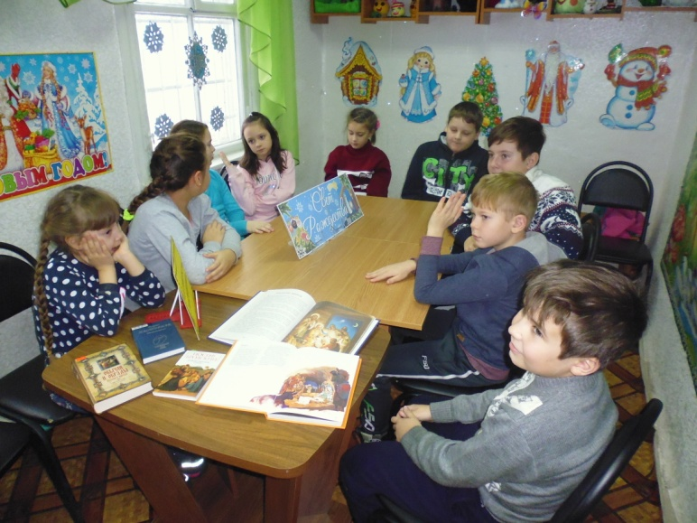
Далее в исполнении детей и взрослых прозвучали самые трогательные рождественские рассказы знаменитых русских писателей: «Ангелочек» Л. Андреева, «Мальчик у Христа на ёлке» Ф. Достоевского, «Христос в гостях у мужика» Н. Лескова, «Запрещённое Рождество» И. Токмаковой, «Рождественский ангел» Саши Чёрного.
Ребята познакомились и с другими книгами о Рождестве, представленными на выставке-знакомстве «Мир в ожидании чудес». На экспозиции были представлены художественные произведения, духовная поэзия и религиозная литература: «Большая книга рождественских сказок», «Рождественская мистерия» Ю. Гордера, «Мой ангел», «Вифлиемская звезда» А. Павловского, «Православная Азбука», «Библия в картинках», «Библейские рассказы», «Обычаи и обряды русского народа» и т.д.
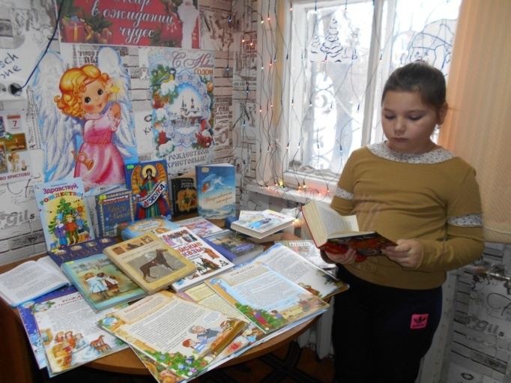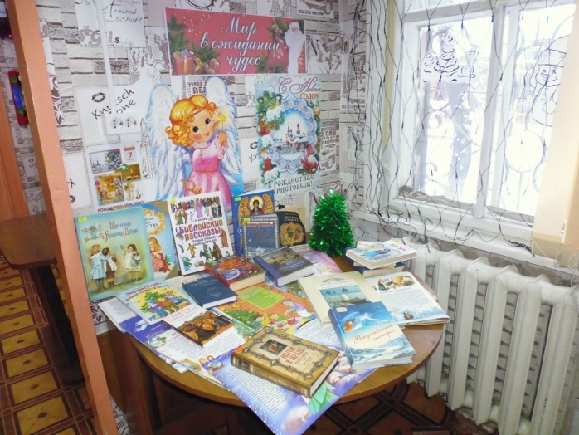
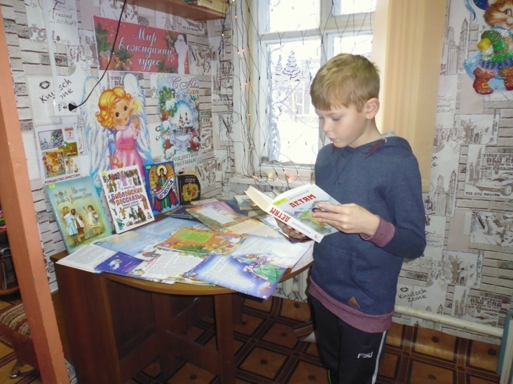
После чтения мальчишки и девчонки активно обсуждали прочитанное, делились своими впечатлениями о святочных рассказах, отвечали на вопросы рождественской викторины «Волшебные мгновенья Рождества». Далее главный библиотекарь Детского отдела Васильева Т.В. провела для учащихся мастер-класс «Свет Рождества». По мотивам прочитанных рассказов ребята создавали прекрасных рождественских ангелочков из бумаги. У каждого ребёнка получился уникальный ангел. Свои поделки дети подарили родным и близким.
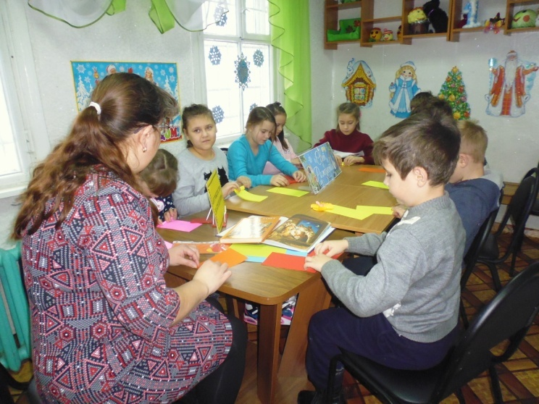
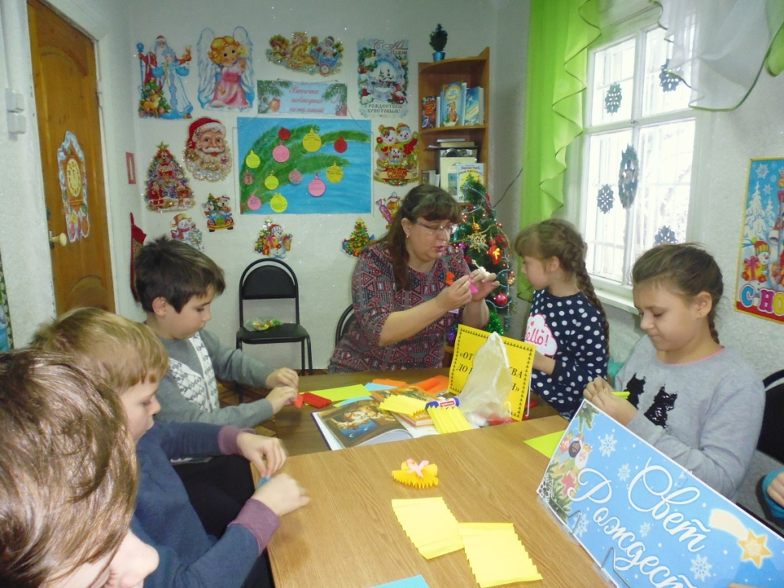
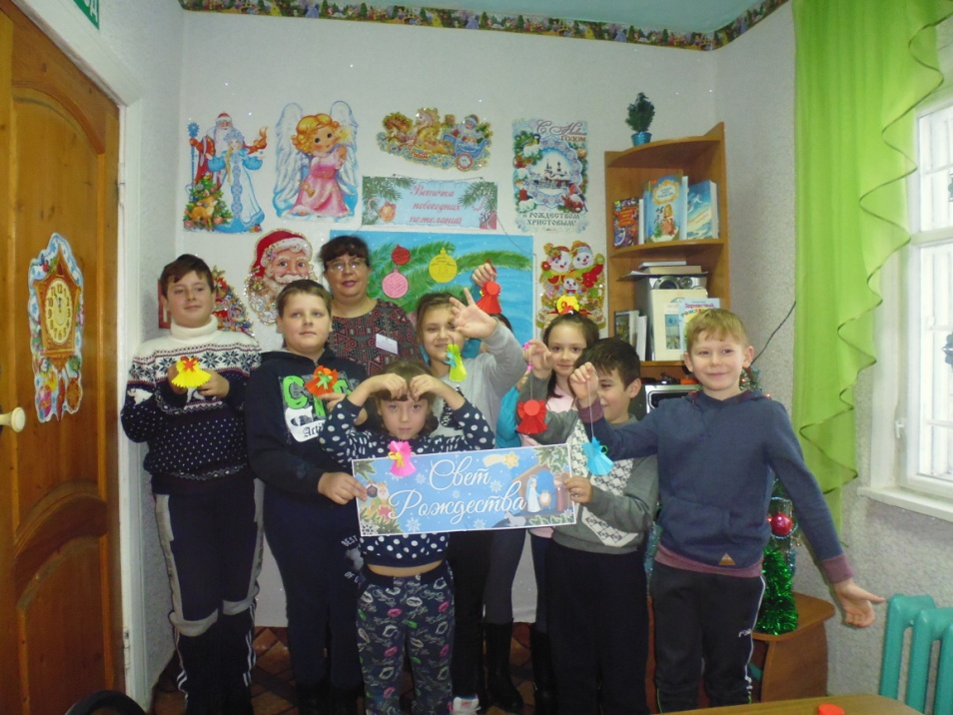
Кроме того, в читальном зале все желающие смогли посмотреть мультфильмы «Рождественская сказка», «Красные сапожки на Рождество», «Рождество Христово».
Мероприятие прошло в доброй и весёлой атмосфере. Рождество - это волшебный праздник, который дарит радость, укрепляет в вере, обогащает жизненный опыт.

